Міністерство освіти і науки України
Національний технічний університет України
«Київський політехнічний інститут ім. Ігоря Сікорського»
Факультет інформатики та обчислювальної техніки
Кафедра обчислювальної техніки

Лабораторна робота №6
З дисципліни «Архітектура компʼютерів 2»

ВИКОНАЛА:
студентка ІІІ курсу ФІОТ
Групи ІО-82
Халіл Х. А.

ПЕРЕВІРИВ:
Каплунов А. В.

Київ 2020 р.

hello.c
#include <linux/init.h>
#include <linux/module.h>
#include <linux/moduleparam.h>
#include <linux/printk.h>
#include <linux/types.h>
#include <linux/ktime.h>
#include <linux/slab.h>

struct head_list {
struct head_list *item_next;
ktime_t time;
};

MODULE_AUTHOR("Hana Khalil <hanka100h@gmail.com>");
MODULE_DESCRIPTION("Hello, world in Linux Kernel Training");
MODULE_LICENSE("Dual BSD/GPL");

static struct head_list *head;

static uint hw_count = 1;
module_param(hw_count, uint, 0444);
MODULE_PARM_DESC(hw_count, "This parameter is counter of hello world");

static int __init hello_init(void)
{
uint i = 0;

struct head_list *temp_var, *next_temp_var;

pr_info("Input %d\n", hw_count);

if (hw_count == 0) {
pr_warn("You cannot enter 0");
} else {
if (hw_count >= 5 && hw_count <= 10) {
pr_warn("Number should be less than 5");
} else {
if (hw_count > 10) {
pr_err("The parameter is greater than 10");
pr_info("");
return -EINVAL;
}
}
}

head = kmalloc(sizeof(struct head_list *), GFP_KERNEL);
temp_var = head;

for (i = 0; i < hw_count; i++) {
temp_var->item_next =
kmalloc(sizeof(struct head_list), GFP_KERNEL);
temp_var->time = ktime_get();
pr_info("Hello, world!\n");
next_temp_var = temp_var;
temp_var = temp_var->item_next;
}

if (hw_count != 0) {
kfree(next_temp_var->item_next);
next_temp_var->item_next = NULL;
}

pr_info("");
return 0;
}

static void __exit hello_exit(void)
{
struct head_list *var;

while (head != NULL && hw_count != 0) {
var = head;
pr_info("Time: %lld", var->time);
head = var->item_next;
kfree(var);
}

pr_info("");
}

module_init(hello_init);
module_exit(hello_exit);
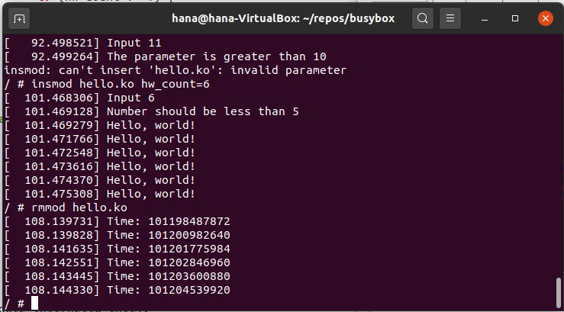

Посилання на репозиторій

https://github.com/Hana-Kh/AK_Labwork6

